Jakub Kákona, Jan Chroust

k.
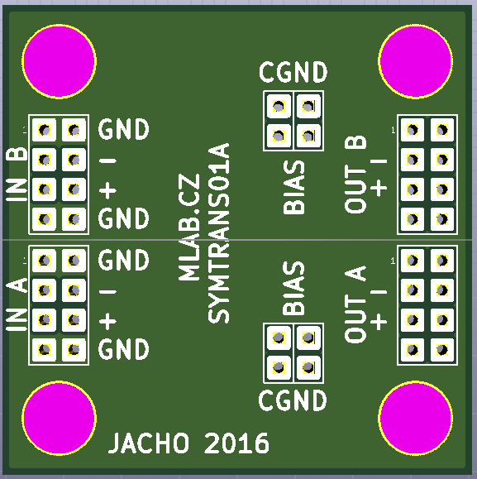

Technické parametry
Parametr | Hodnota | Poznámka
Využití
Rozměry | 40.13 x 40.13 x 16 mm | Výška nad základní deskou

Popis konstrukce

Popis

Zapojení
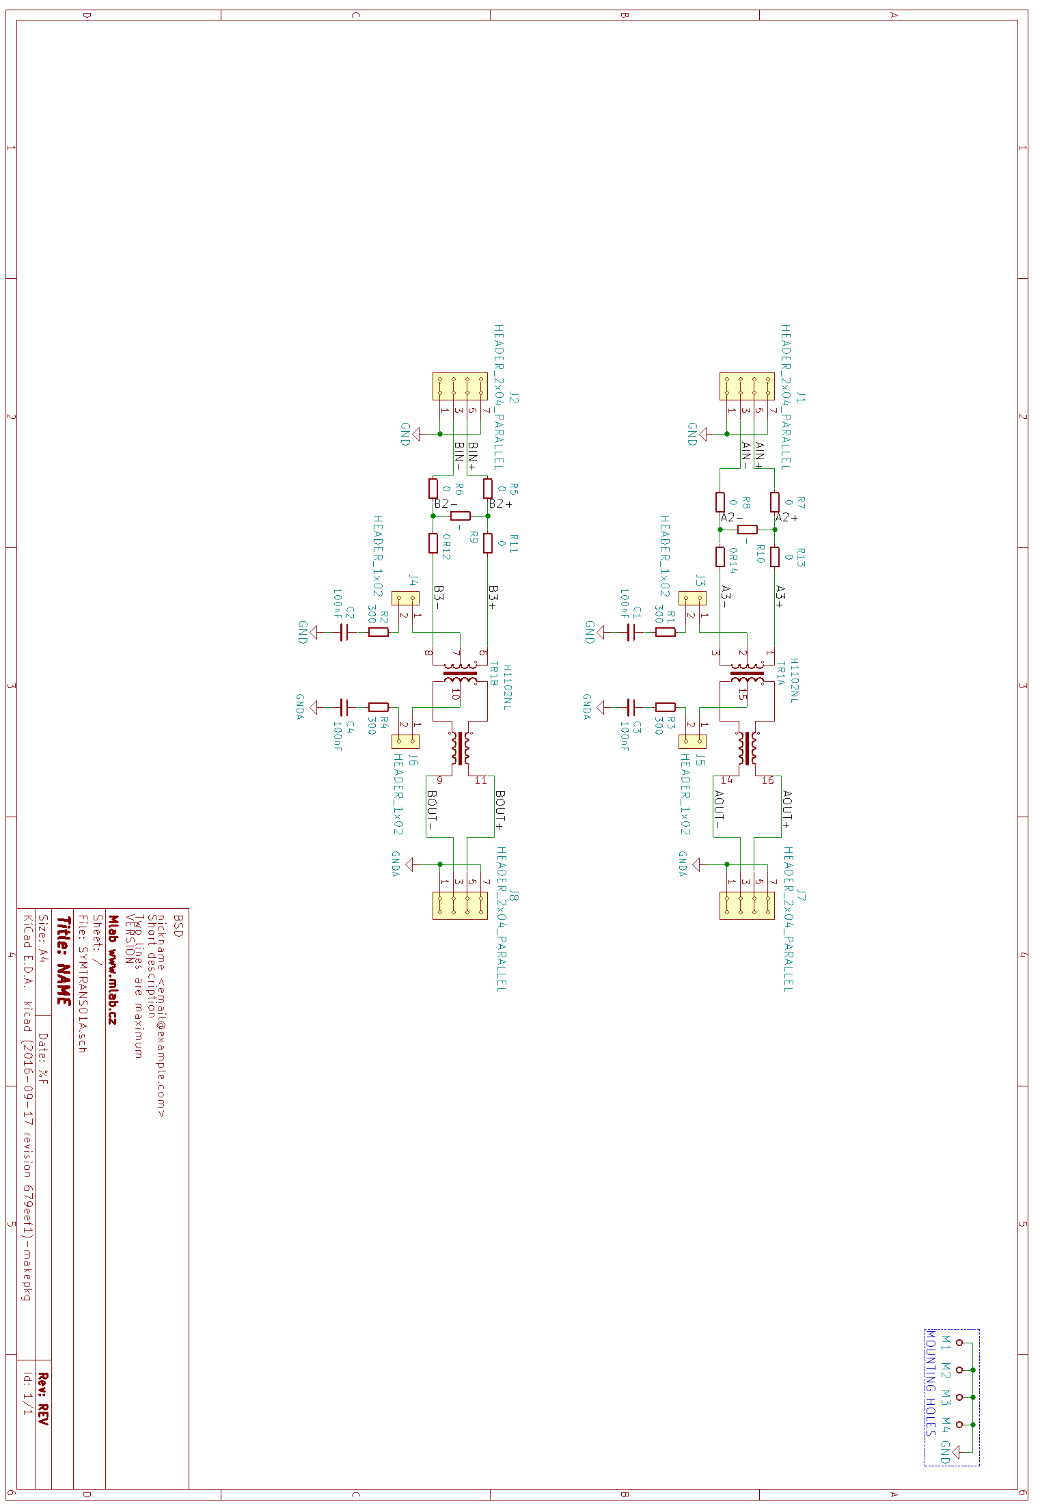

Osazení a oživení

Osazení
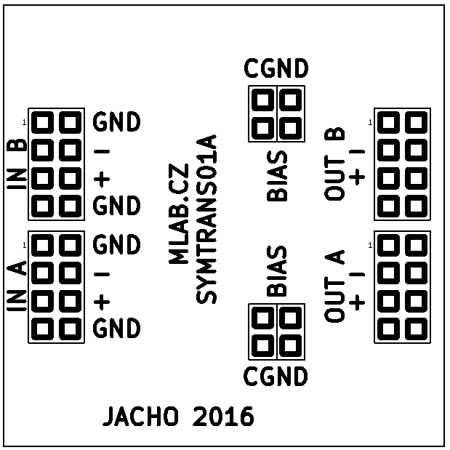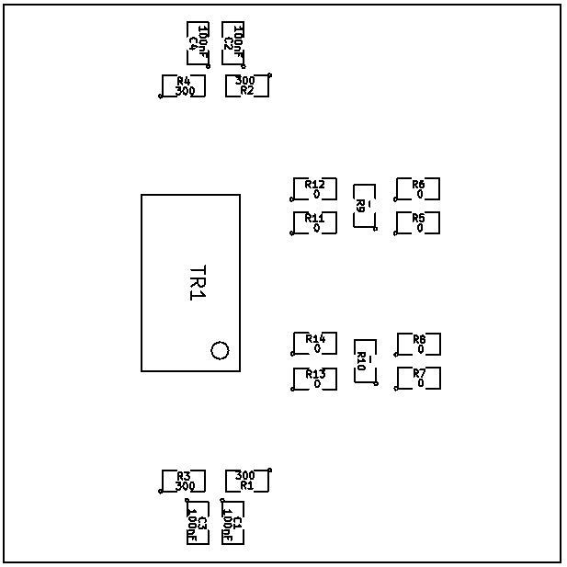

Rozpis součástek
Označení | Typ | Pouzdro | Počet
R6,R12,R13,R8,R7,R14,R5,R11 | 0 | SMD-0805 | 8
R9,R10 | Nic | SMD-0805 | 2
J2,J7,J8,J1 | HEADER_2x04_PARALLEL | Straight_2x04 | 4
M2,M1,M4,M3 | HOLE | MountingHole_3mm | 4
TR1 | H1102NL | H110X_H1121_HX1188 | 1
R1,R3,R4,R2 | 300 | SMD-0805 | 4
J3,J5,J6,J4 | HEADER_1x02 | Straight_2x01 | 4
C3,C4,C2,C1 | 100nF | SMD-0805 | 4

Oživení
Není potřeba nic oživovat. Je dobré provést vizuální kontrolu na zkraty po pájení.

